Права и механизмы защиты прав потребителей
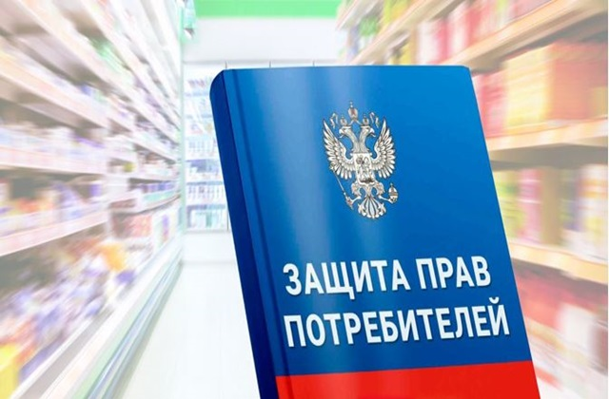
Защита прав потребителей – совокупность мер, применяемых для регулирования возникающих отношений между потребителями и изготовителями, исполнителями, импортерами, продавцами, владельцами агрегаторов информации о товарах (услугах) при продаже товаров (выполнении работ, оказании услуг)
Право потребителей на просвещение в области защиты прав потребителей обеспечивается посредством включения соответствующих требований в федеральные государственные образовательные стандарты и образовательные программы, а также посредством организации системы информации потребителей об их правах и о необходимых действиях по защите этих прав.
Потребитель — это гражданин, который приобретает товары (работы, услуги) исключительно для личных, семейных, домашних и иных нужд, не связанных с предпринимательской деятельностью. Компании и индивидуальные предприниматели не получают защиты по этому закону.
Какие права есть у потребителя?
Право на качество
Право на качество обеспечивает потребителю извлечение из товара (работы, услуги) заявленных потребительских свойств. Любой товар или услуга должны соответствовать заявленным характеристикам. Если же приобретенные товар, работа, услуга не имеют четкого описания, то они должны быть пригодны для тех целей, для которых обычно используются.
Наличие неоговоренных недостатков в товаре является основанием для того, чтобы вернуть товар и предъявить в установленные сроки к продавцу (изготовителю, уполномоченной организации или уполномоченному индивидуальному предпринимателю, импортеру) следующие требования: возместить убытки, причиненные вследствие покупки товара ненадлежащего качества, компенсировать моральный вред, а также выплатить неустойку.
Аналогичные права предоставляются потребителю в случае оказания некачественной услуги, нарушения сроков выполнения работ (оказания услуг) или в случае выполнения работ с недостатками.
Право потребителя на качество товара включает:
- ремонт и техническое обслуживание товара в течение срока его службы
- замена товара ненадлежащего качества на товар надлежащего качества
- соразмерное уменьшение стоимости товара в случае обнаружения в товаре недостатков, о которых продавец не сообщил
- безвозмездное устранение недостатков товара
- отказ от исполнения договора купли-продажи и возврат уплаченной за товар суммы.
Право потребителя на качество работы включает:
- безвозмездное устранение недостатков выполненной работы (оказанной услуги), безвозмездное изготовление другой вещи или повторное выполнение работы
- уменьшение цены выполненной работы (оказанной услуги) при обнаружении в ней недостатков.
Право на безопасность товара
Это возможность купить товар или услугу, которые не будут опасны для жизни и здоровья, имущества потребителя, а также не будут приносить вред окружающей среде.
Период безопасной работы определяют сроком службы изделия. Если изготовитель его не определит, то безопасным считается 10-летний период с момента покупки.
Право на информацию
Важная для потребителя информация бывает двух видов.
Сведения об изготовителе/продавце. Помните уголки потребителя, которые оформляют в магазинах, столовых и других заведениях? Там в наглядной и доступной форме представлены сведения о продавце: наименование, ОГРН/ОГРНИП, сведения о лицензии или государственной аккредитации, о режиме работы и иную информацию. Тексты должны быть на русском языке, а также у продавцов есть право размещать эту информацию дополнительно на государственных языках субъектов РФ и родных языках народов России.
Сведения о товаре. Покупатель получает информацию:
    - о наименовании технического регламента (например, ГОСТ, ОСТ, ТУ, ISO), в соответствии с которым изготовили вещь;
    - о потребительских свойствах товара;
    - о цене;
    - о гарантийном сроке, сроке службы и сроке годности,
    - об энергетической эффективности;
    - о порядке безопасного использования товара, работы или услуги;
    - об изготовителе (продавце);
    - о соответствии требованиям безопасности;
    - об устраненных ранее недостатках товара или о том, что вещь была в употреблении;
    - иные сведения, определенные законом.
Права при обнаружении в товаре (работе, услуге) недостатков
Если потребитель обнаружил недостатки, о которых продавец не предупреждал, можно:
- заменить товар на вещь той же марки;
- заменить вещь на другую с перерасчетом стоимости;
- попросить уменьшить изначальную стоимость;
- потребовать устранения дефектов, причем расходы будет нести продавец;
- отказаться от сделки с возвратом уплаченной суммы.
Недостатки вещи, работы или услуги могут привести и к убыткам потребителя. Например, блендер взорвется и повредит кухонный гарнитур. За замену этих вещей (кухонного гарнитура) покупатель вправе потребовать деньги у продавца, который продал некачественный блендер. Убытки возмещают на основании претензии в течение 10 дней.
Право на возврат товара надлежащего качества
Потребитель может вернуть не только не качественный, но и вполне пригодный для использования товар. Надо лишь соблюсти ряд условий:
- вернуть товар нужно в течение 14 дней, не считая дня покупки;
- товар не подошел по размеру, форме, габаритам, комплектации, фасону, расцветке;
- вещь не использовали, она не утратила потребительских свойств, сохранены все пломбы, ярлыки;
- вещь не входит в перечень, утвержденный правительством РФ, иначе вернуть ее будет нельзя.
Сохранять любой ценой чек для отказа от товара — необязательно. Главное, чтобы было подтверждение оплаты, например заверенная в банке справка о финансовой операции. Если чека или платежного документа нет, можно сослаться на показания свидетелей.

Потребитель в ряде случаев может вернуть даже качественный товар.

Право на информацию
Потребителю гарантировано право требовать предоставления необходимой и достоверной информации, в частности:
- о товаре (работе, услуге), в том числе об основных потребительских свойствах, об обязательном подтверждении соответствия товара требованиям технических регламентов, о цене и условиях приобретения
- о гарантийном сроке (если он установлен), сроке службы или сроке годности товара (работы), о правилах и условиях эффективного и безопасного использования товара (работы, услуги)
- об изготовителе, исполнителе, продавце, включая наименование, адрес, идентификаторы в виде номера ОГРН, ОГРНИП, информацию о лицензии и режиме работы
- о сроках для предъявления требований в отношении недостатков товара
При заключении договоров купли-продажи и договоров о выполнении работ (оказании услуг) информация об их условиях должна доводиться до сведения потребителя в наглядной и доступной форме.
Предоставляемая потребителю информация о товарах (работах, услугах) должна обеспечивать возможность их правильного выбора.
Если недостоверная или неполная информация привела к причинению вреда жизни, здоровью и имуществу потребителя или к неправильному выбору, то потребитель вправе требовать расторжения договора и возмещения вреда и понесенных убытков.
Право на защиту
Если потребителю не удалось добиться соблюдения прав в добровольном порядке, соответствующее требование подлежит рассмотрению в суде по выбору потребителя:
- по месту нахождения организации или по месту жительства индивидуального предпринимателя;
- по месту жительства или пребывания потребителя;
- по месту заключения или исполнения договора.
В случае удовлетворения судом требований потребителя, которые не были выполнены продавцом добровольно, суд взыскивает с продавца штраф в размере 50% присужденной суммы.
Право обращаться в Роспотребнадзор как специальный уполномоченный орган в сфере защиты прав потребителей, который вправе, в частности:
- проводить внеплановые проверки изготовителей, продавцов, исполнителей и иных организаций
- принимать меры по предотвращению нарушений
- привлекать виновных лиц к административной ответственности
- участвовать в судебной защите прав конкретных потребителей
- подавать иски о защите неопределённого круга лиц
- давать разъяснения законодательства в области защиты прав потребителей

